Gratin de fenouils aux pommes de terre
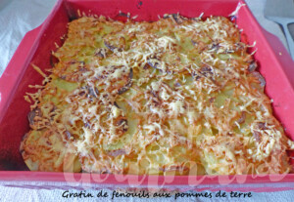 Pour 4 Croquants-Gourmands
- 1 oignon
- 1 gousse d'ail
- 2 bulbes de fenouil (600 g)
- 100 ml de Noilly Prat (1)
- 1 kg de pommes de terre
- 1 tablette de bouillon de volaille
- 300 ml d'eau
- 100 g de comté râpé
- huile d'olive
- sel & poivre du moulin

1 plat à gratin légèrement huilé
Préchauffage du four à 180°C
Éplucher et émincer finement l'oignon et l'ail dégermé.
Couper le fenouil en dés.
Faire suer les oignons dans une cuillerée d'huile chaude.
Ajouter les dés de fenouil et l'ail et bien remuer.
Ajouter le vin et le laisser s'évaporer pendant quelques instants sur feu vif.
Saler légèrement, couvrir et laisser cuire à l'étouffée pendant un quart d'heure.
Faire chauffer l'eau et y dissoudre la tablette de bouillon.
Peler les pommes de terre et les couper en tranches fines.
En étaler la moitié dans le plat à gratin, saler légèrement et poivrer.
Saupoudrer de la moitié du fromage râpé.
Couvrir avec le fenouil braisé.
Étaler le reste des rondelles de pommes de terre.
Arroser avec le bouillon.
Poivrer, parsemer du restant de fromage râpé et arroser de quelques gouttes d'huile.
Enfourner pour 45 minutes environ jusqu'à ce que le gratin soit bien doré.

